CURRICULUM VITAE 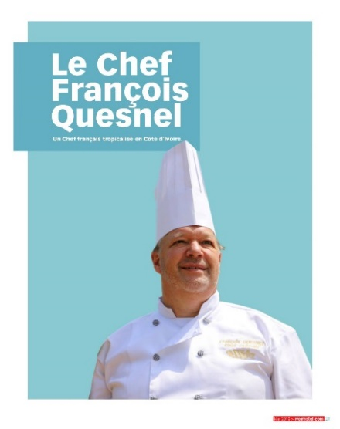
qUESNEL FRANCOIS
BASSAM - Côte d’Ivoire : 07.47.01.02.56 - Né le 13/12/1961

DIRECTEUR DE RESTAUrATION – CHEF EXECUTIF - BOULANGER
Chef d’Entreprise – DIRECTION GENERAL et COMMERCIALE
FORMATEUR EN ECOLE DE RESTAURATION
DISTILLATEUR – LIQUORISTE - PRODUCTEUr DE SIROP,
CONSERVERIE eT EPICERIE FINE
ExpérienceS professionnelleS
08 2013 Directeur et Chef Exécutif des complexes hôteliers, l’Hôtel La Résidence et Le Refuge, à Abidjan
03 2023 Directeur Général du complexe hôtelier SANA HOTEL 60 chambres –
à 07 2023 lancement de l’Hôtel avec mise en place des services internes, fournisseurs, communication, marketing, etc … Abidjan
06 2016 Directeur de la restauration et du service traiteur et Chef exécutif du
à 02 2023 complexe hôtelier Le Wafou, à Abidjan
09 2018 Professeur de technologie culinaire et de gastronomie appliquée à
à 06 2019 l’Ecole d’hôtellerie de Bassam, sous licence de l’Ecole hôtelière de Savignac France
02 2015 Directeur commercial d’Arome ci, à Abidjan, distributeur exclusif du domaine viticole du Château St Estève à Thézan en Corbières France.
04 2015 Gérant fondateur de l’épicerie fine « L’Eléphant Gourmand »: Distillerie,
Liquoristerie artisanale à Yaou - Côte d’Ivoire- Prix d’innovation 2016
du patronat ivoirien et Award Ettika 2019 du Mtère de l’artisanat ivoirien
01 2015 Directeur et chef cuisinier du restaurant « le Bistro tropézien » Abidjan
02 2014 Chef cuisinier du restaurant du complexe hôtelier «Le Marlin bleu», Abidjan
10 2013 Directeur et chef cuisinier du restaurant « le 6ème sens » - Abidjan
2007 à 05 2013 Chef restaurateur du « Château de l’Ouest » - Paris 75014
1997 à 2006 Directeur commercial Société Sitex, location de matériel de chantier
1990 à 1997 Responsable Projets nationaux France - Velux France
1986 à 1989 MINISTERE DES AFFAIRES ETRANGERES - Secrétaire du Sce travaux
à Rome en Italie

formationS

2013 Stage et formation en Boulangerie: « Grenier à Pain »- Paris - Formation traiteur :
« Guez »-Paris - Formation accord « mets vins » Ecole Ferrandi - Paris
2010- 2011 Formation HACCP hygiène en cuisine – CCIP - Paris
1997 CAP CUISINE - Ecole Ferrandi Paris – Chambre de commerce Paris
1996 CAP BOULANGERIE - Ecole de boulangerie de Paris – Nutrixo Paris
1996 Francilienne de formation: gestion restaurant
1987 1990 Etude chant lyrique à Rome - Italie
1981 1983 Ecole de commerce « école des Cadres - option marketing

1980 BAC A4 Langue : parlé Anglais et Italien

Centres d’intérêt

Tout ce qui se regarde, se mange, s’écoute et se regarde !
Abidjan le 01 12 2023

